**Гнездицкий Самуил (Hniazdzicki Samuel)**

23 июня 1790 г – крещение сына Сымона (НИАБ 136-13-894, лист 10, №34/1790-р (ориг)), (РГИА 823-2-18, лист 240,№17/1790-р (коп)).

29 января 1800 г – крестный отец Барбары, дочери Иоанна и Зеновии Папушек с деревни Заречье (НИАБ 937-4-32, лист 1, №2/1800-р).

3 мая 1800 г – крестный отец Иосифа, сына Гаврылы и Фрузыны Камизёнков с деревни Дедиловичи (НИАБ 937-4-32, лист 2, №13/1800-р).

**НИАБ 136-13-894:** Лист 10. **Метрическая запись №34/1790-р (ориг).**

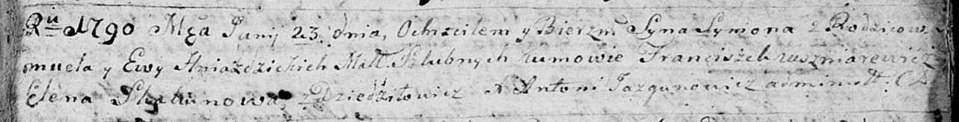

Дедиловичская Покровская церковь. 23 июня 1790 года. Метрическая запись о крещении.

Hniazdzicki Symon – сын родителей с деревни Дедиловичи.

Hniazdzicki Samuel – отец.

Hniazdzicka Ewa – мать.

Kuszniarewicz Franciszek - кум.

Skakunowa Elena - кума.

Jazgunowicz Antoni – ксёндз.

**РГИА 823-2-18:** Лист 240. **Метрическая запись №17/1790-р (коп).**

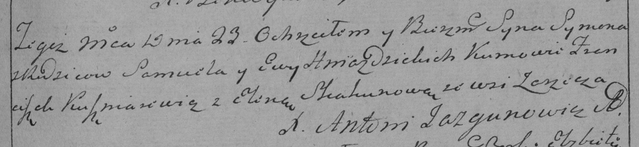

Дедиловичская Покровская церковь. 23 июня 1790 года. Метрическая запись о крещении.

Hniazdzicki Symon – сын родителей с деревни Заречье.

Hniazdzicki Samuel – отец.

Hniazdzicka Ewa – мать.

Kuszniarewicz Franciszek– кум.

Skakunowa Elena- кума.

Jazgunowicz Antoni– ксёндз.

**НИАБ 937-4-32:** Лист 1. **Метрическая запись №2/1800-р.**

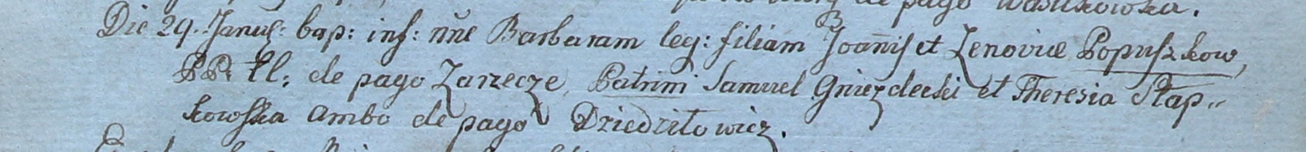

Дедиловичский костел Наисвятейшего Сердца Иисуса. 29 января 1800 года. Метрическая запись о крещении.

Popuszkowna Barbara – дочь крестьян с деревни Заречье.

Popuszka Joann – отец.

Popuszkowa Zenovia – мать.

Gniezdecki Samuel – крестный отец, с деревни Дедиловичи.

Słapkowska Theresia – крестная мать, с деревни Дедиловичи.

Linhart Hyacinthus – ксёндз.

**НИАБ 937-4-32:** Лист 2. **Метрическая запись №13/1800-р.**

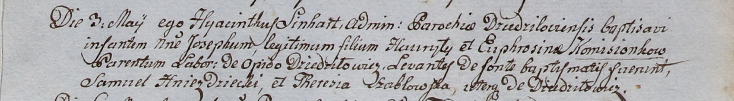

Дедиловичский костел Наисвятейшего Сердца Иисуса. 3 мая 1800 года. Метрическая запись о крещении.

Komisionek Joseph – сын крестьян с деревни Дедиловичи.

Komisionek Hauryło – отец.

Komisionkowa Euphrosina – мать.

Hniezdzicki Samuel – крестный отец, с деревни Дедиловичи.

Szabłowska Theresia – крестная мать, с деревни Дедиловичи.

Linhart Hyacinthus – ксёндз.